COMUNICATO STAMPA

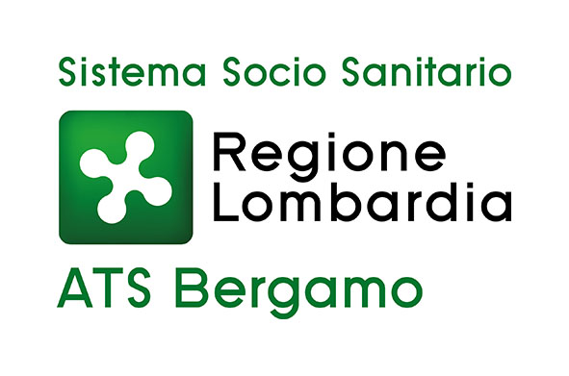
Coronavirus: oltre 1 milione di DPI distribuiti da ATS
Riepilogo delle consegne dal 28 febbraio al 12 maggio

Bergamo, 14 maggio 2020 – Hanno superato il milione di pezzi (precisamente sono 1.051.626) i dispositivi di protezione individuale che l’Agenzia di Tutela della Salute di Bergamo ha distribuito dal 28 febbraio al 12 maggio. Nel dettaglio si tratta di 695.134 mascherine chirurgiche, 85.424 maschere FFP2, 1.694 maschere FFP3, 10.047 camici/tute, 1.480 saturimetri, 7.537 confezioni di gel per le mani, 1.436 confezioni di guanti, 112 taniche di disinfettante da 5 litri, 3.957 copricapo, 3.413 sovra scarpe, 2.397 occhiali.

362.410 DPI sono andati alla medicina territoriale (medici e pediatri) 321.108 mascherine chirurgiche, 28.447 maschere FFP2, 1.694 maschere FFP3, 1.732 camici/tute, 1.480 saturimetri, 6.667 confezioni di gel per le mani, 354 confezioni di guanti, 928 occhiali.

9.134 DPI sono andati alla continuità assistenziale e agli ambulatori pediatrici che hanno ricevuto 5.120 mascherine chirurgiche, 1.120 maschere FFP2, 1.240 camici/tute, 198 confezioni di gel per le mani, 61 confezioni di guanti, 1.354 copricapo, 41 occhiali.

Alle USCA (Unità Speciali di Continuità Assistenziale) sono andati 6.828 DPI: 1.200 mascherine chirurgiche, 1.148 maschere FFP2, 980 camici/tute, 142 confezioni di gel per le mani, 187 confezioni di guanti, 1.284 copricapo, 1.485 sovra scarpe, 402 occhiali.

All’Ufficio Sindaci per gli Ambiti l’Agenzia di Tutela della Salute ha consegnato 133.196 DPI: 106.000 mascherine chirurgiche, 21.952 maschere FFP2, 3.800 camici/tute, 530 confezioni di gel per le mani, 450 confezioni di guanti, 14 taniche di disinfettante da 5 litri e 450 occhiali.
Per le Unità CAD (Continuità Assistenziale Diurna) sono stati destinati 1.253 DPI: 384 mascherine chirurgiche, 201 maschere FFP2, 214 camici/tute, 368 copricapo, 86 occhiali.

Alle RSA (residenze sanitarie assistenziali) sono stati distribuiti 239.101 DPI: 219.550 mascherine chirurgiche e 19.100 maschere FFP2, 130 camici/tute, 256 confezioni di guanti, 65 taniche di disinfettante da 5 litri .
Per le ADI (assistenza domiciliare integrata) 43.198 DPI: 24.972 mascherine chirurgiche e 12.906 maschere FFP2, 1.951 camici/tute, 951 copricapo, 1.928 sovrascarpe, 490 occhiali.
Infine sono andate 16.800 mascherine chirurgiche, 550 maschere FFP2, 128 confezioni di guanti e 33 taniche di disinfettante da 5 litri ai CSS (Comunità Socio Sanitarie per Disabili) e RSD (Residenze Sanitarie Assistenziali per Disabili) per un totale di 17.511 DPI.

Questi DPI sono arrivati ad ATS anche grazie alle donazioni di realtà associative del territorio (ma non solo), con un significativo intervento da parte della Fondazione della Comunità Bergamasca e dell’Associazione Diakonia onlus. DPI sono anche stati indirizzati ad ATS da singoli donatori segnalati dall’Ordine dei Medici, dall'Ordine degli Infermieri, dall'Ordine dei Farmacisti e e da Federfarma.

